仕様書

・納品時期：令和７年1月6日 ※要相談可能
・納品場所：京都市都市計画局都市景観部景観政策課
担当：森田、髙橋
電話：075‐222‐3397

１ イーゼル B1サイズ対応可 折り畳み式 専用の収納バッグ付き 12台
※ 同等品可

（以下、参考商品）
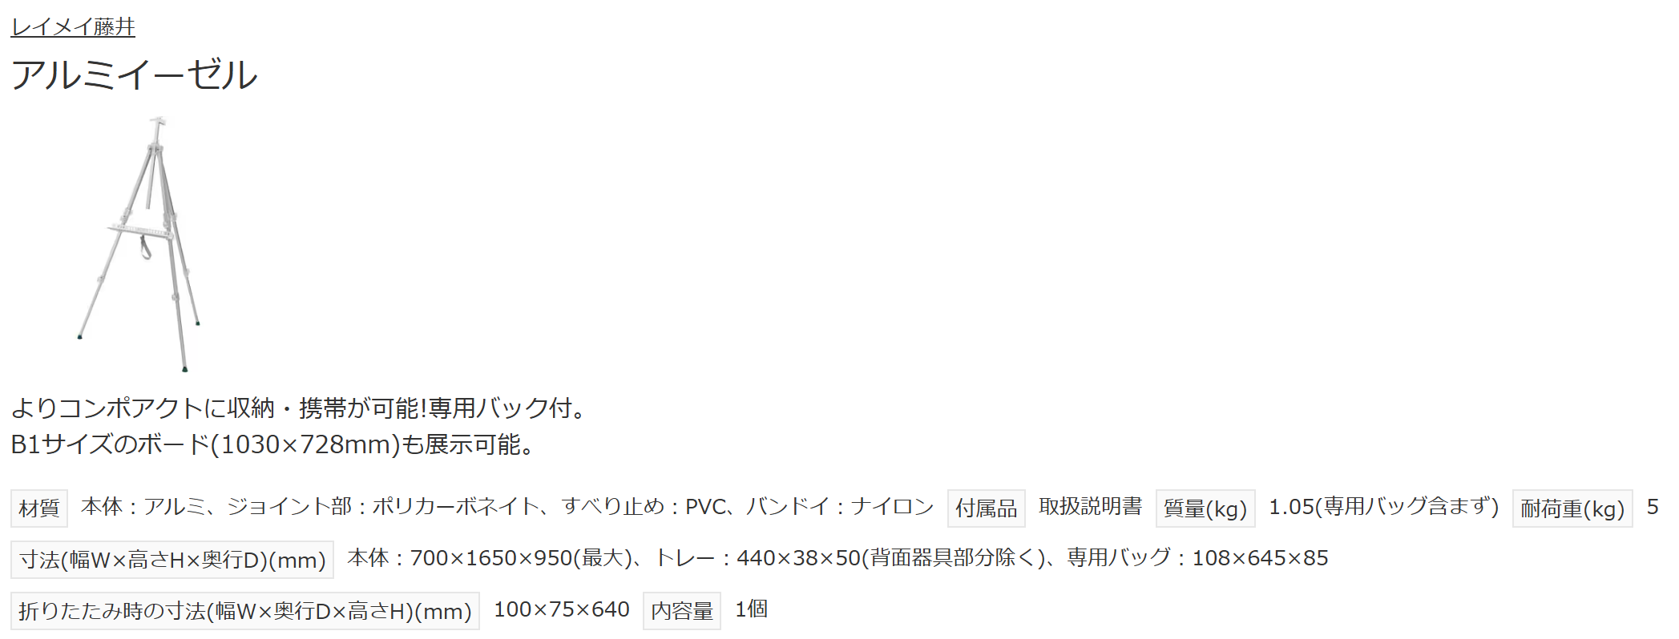

・その他見積書等について
見積書の提出は、京都市競争入札参加有資格者に限ります。
市外企業からの見積書の提出も認めます。
見積書の宛名は「京都市長」としてください。
見積書には、見積年月日、有効期限、見積担当者氏名及び連絡先を明記してください。
見積金額は、「税抜き価格」か「税込み価格」を明記してください。
見積金額が10万円を超える場合は、必ず見積書原本をご提出ください。
見積比較のうえ、契約決定者様にのみ御連絡させていただきます。

